**西安交通大学实验报告**

**课　　程**：网络安全及管理

**实验名称**：网络安全及管理

**实验地点**：西一楼

**系　　别**：计算机科学与技术

**实验日期**：2012年9月

**专业班级**：计算机科学与技术96

**报告日期**：2012年9月

**姓　　名**：张潇

**学　　号**：09055136

**联系电话**：13609206315

**同组同学**：无

**指导老师**：

**批阅结果**：(订正、退发)

目录

1 用户接口 4

1.1 基本知识 4

1.2 CLI接口 4

1.2.1 在终端模拟器中使用脚本 5

1.3 GUI接口 8

2 系统调用 8

2.1 fork()函数简介 8

2.2 具体代码 8

3 kernel编译 9

3.1 文件准备 9

3.2 依赖包准备 12

3.3 编译过程 14

3.3.1 切换权限 14

3.3.2 编译配置文件的生成 15

3.3.3 开始编译 19

3.3.4 安装模块和内核 21

3.4 使用新内核启动 25

3.4.1 更新GRUB2 25

3.4.2 重启进入采用新内核的系统 27

3.4.3 查看新系统的内核版本 27

4 添加System_call 29

4.1 依赖准备 29

4.2 源文件的更改 29

4.2.1 建立新的文件夹 29

4.2.2 创建System_call的源文件以及编译配置文件 30

4.2.3 编写新的系统调用 31

4.2.4 编写编译配置文件 32

4.2.5 添加系统调用入口 33

4.2.6 添加系统中断号 34

4.2.7 修改整体调用 35

4.2.8 添加新系统调用至内核编译的配置文件 36

4.3 编译更改之后的内核源码 38

4.4 测试新的System_call 39

5 进程调度 41

5.1 实验概念 41

5.2 软中断及进程同步相关代码 41

5.3 实验结果及分析 42

6 进程通信 44

6.1 实验概念 44

6.2 进程通信相关代码 44

6.3 实验结果 45

6.4 实验结果分析 45

7 内存管理 46

7.1 实验概念 46

7.2 相关页置换及算法实现 46

7.2.1 OPT 46

7.2.2 LRU 46

7.2.3 改进LRU-I 46

7.3 相关代码 47

7.4 实验结果 53

7.5 结果分析 53

8 文件系统 53

8.1 实验概念 53

8.2 简易文件系统结构 54

8.2.1 FCB 54

8.2.2 空闲管理块 54

8.2.3 盘块 54

8.3 基本操作说明 54

8.3.1 创建与写入 54

8.3.2 删除 55

8.3.3 读出 55

8.3.4 增添 55

8.4 文件系统实现及代码 55

8.4.1 Single 55

8.4.2 Double 62

8.4.3 Tree 69

8.5 文件系统结果及分析 80

8.5.1 Single 80

8.5.2 Double 80

8.5.3 Tree 81

9 参考文献 81

# 安装Linux系统

## Linux系统的安装

由于Linux环境比较特殊，我们一般在虚拟机中进行试验。在本次实验中，我们使用的宿主机系统为Win7x64，虚拟机Hypervison使用Oracle出品的VirutalBox。之后在虚拟机中安装Ubuntu系统。

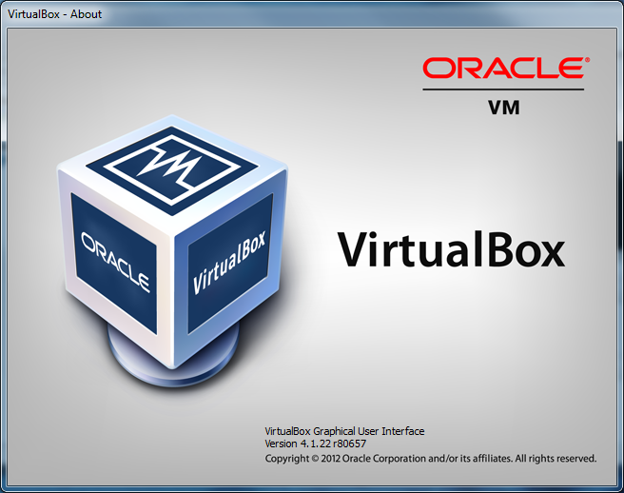

安装Linux系统时候并没有什么需要注意的地方。一般采用默认设置即可：

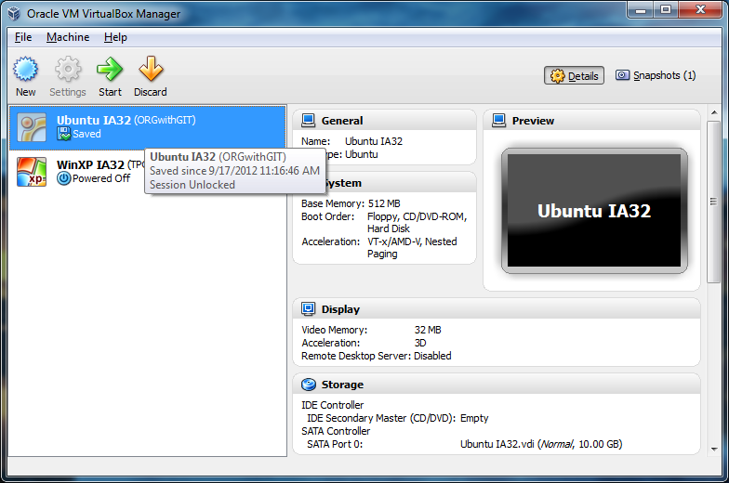

启动之后的虚拟机：

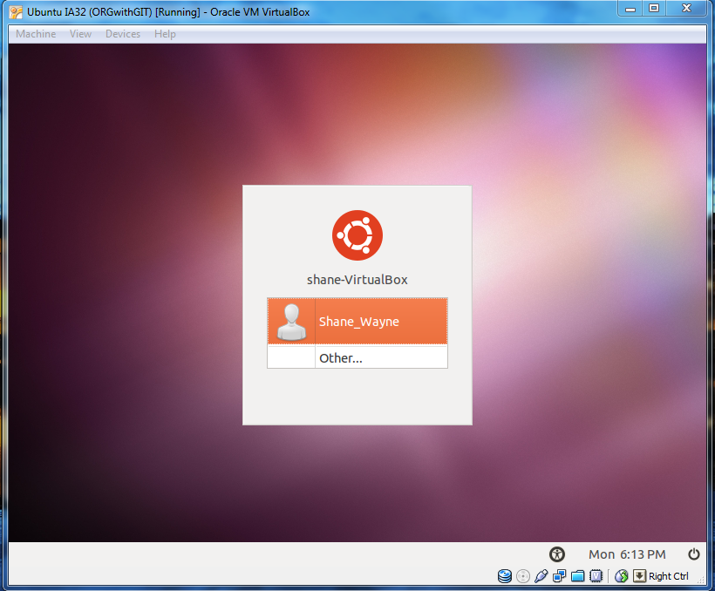

## Linux常用命令

### Cat

Cat命令一般用于查看文件，最后以文本显示方式显示在终端里面。Linux里面很多的文件都是以文本格式保存的，利用这个命令可以十分方便的查看文件中的文本信息。

例如在/proc文件夹中有一个名为cpuinfo的文件夹，里面存储的是处理器的具体参数以及相关指令集信息，并且是以文本格式保存的。

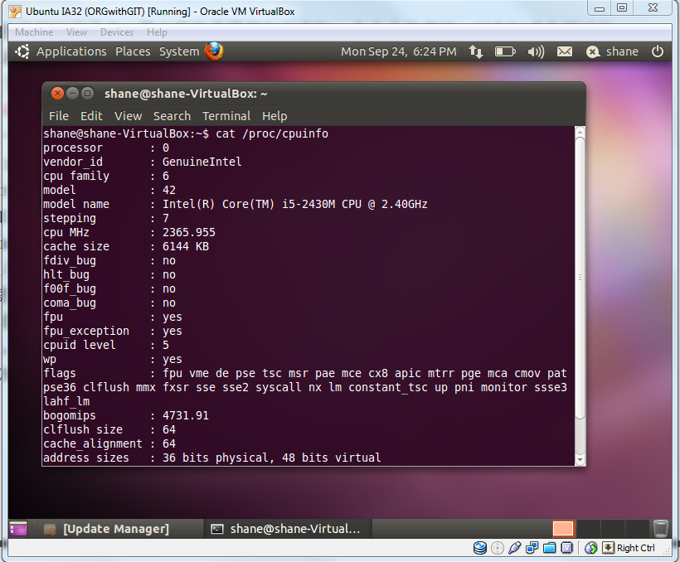

### Vi

Vi是Linux中很有名的文本编辑器，优点是脱离鼠标也可以很方便的编辑文档，缺点是大量使用键盘操作，不是很容易上手。

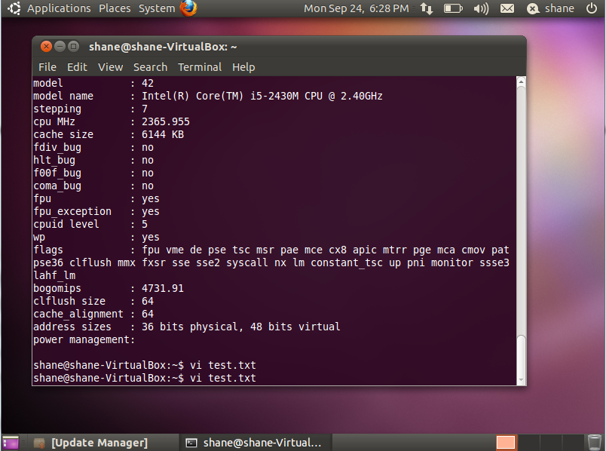

使用Vi+文本文件，如果文本文件不存在，默认会在当前文件夹下创建这个文件。之后进入编辑模式。

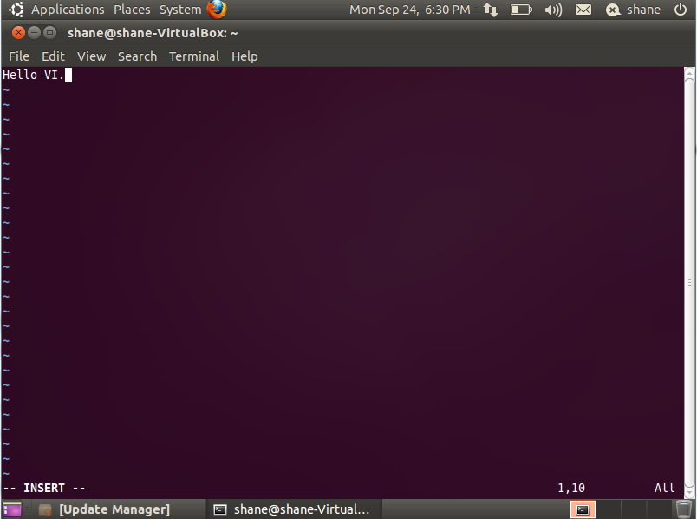

### Cd

Cd这条指令一般用于切换当前的目录。

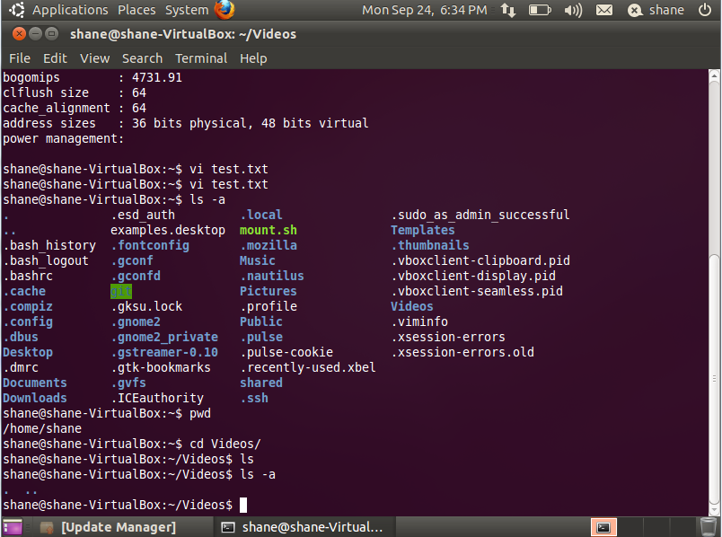

### Pwd

Pwd可以查看当前的终端工作目录：

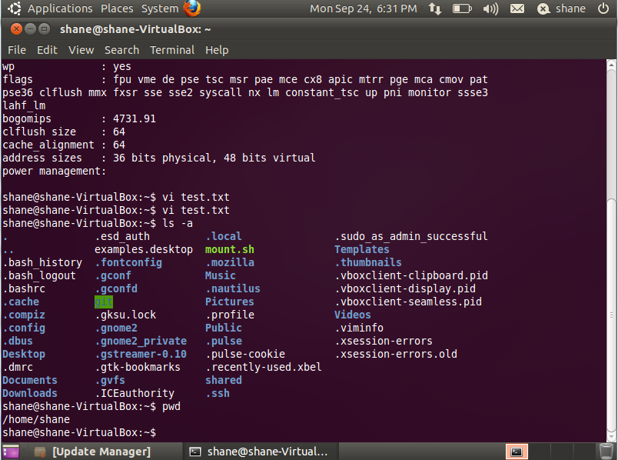

### Passwd

Passwd指令用于更改用户的密码。

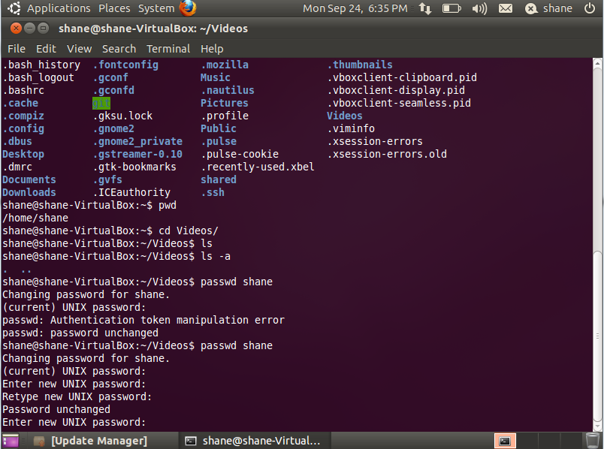

### Rm

Rm指令用于移除文件，但是Linux里面没有回收站，所以删除文件的时候要特别的注意。

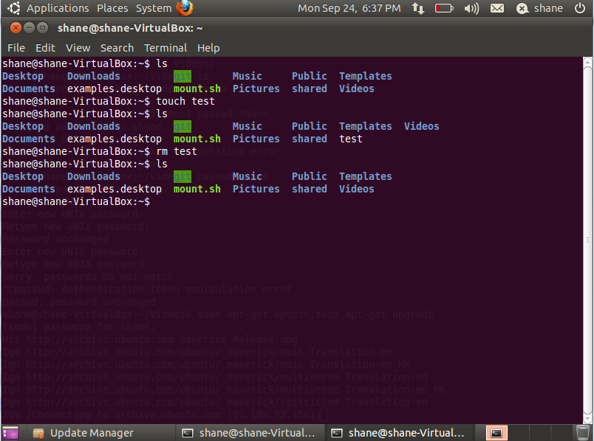

实验中我们使用了touch指令首先创建了test指令，之后我们使用rm移除了这个文件。

### Rmdir

Rmdir一般用于移除文件夹，但是如果文件夹中有文件的话会阻止删除动作的进行。

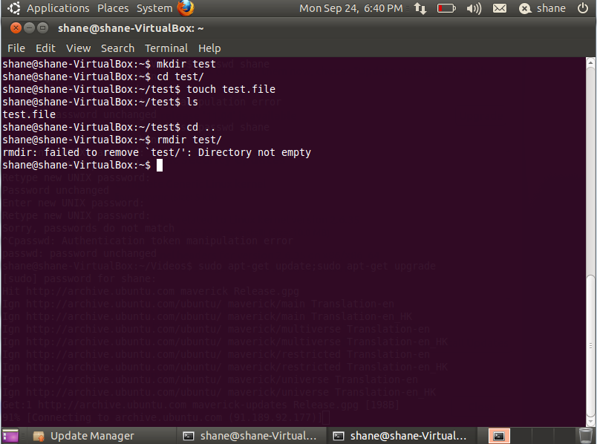

所以只有在文件夹为空的时候才能正常的使用rmdir指令进行文件夹的移除。

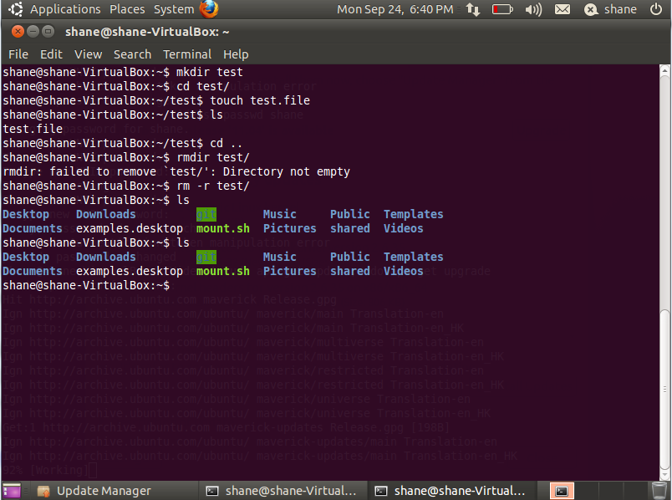

但是也可以使用rm –r进行递归调用rm指令。这样子可以直接递归删除文件夹中的所有文件。

## 程序设计环境

### Gcc编译

在Linux下可以方便的使用gcc编译、链接、汇编程序，也可以使用gdb方便的调试程序。

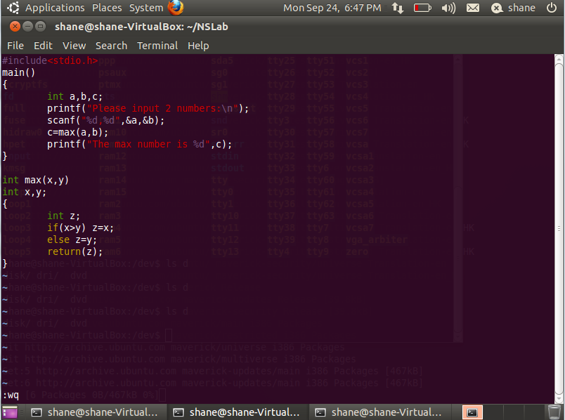

将试验代码复制到实验环境中。之后保存之后使用gcc编译，生成可执行程序。

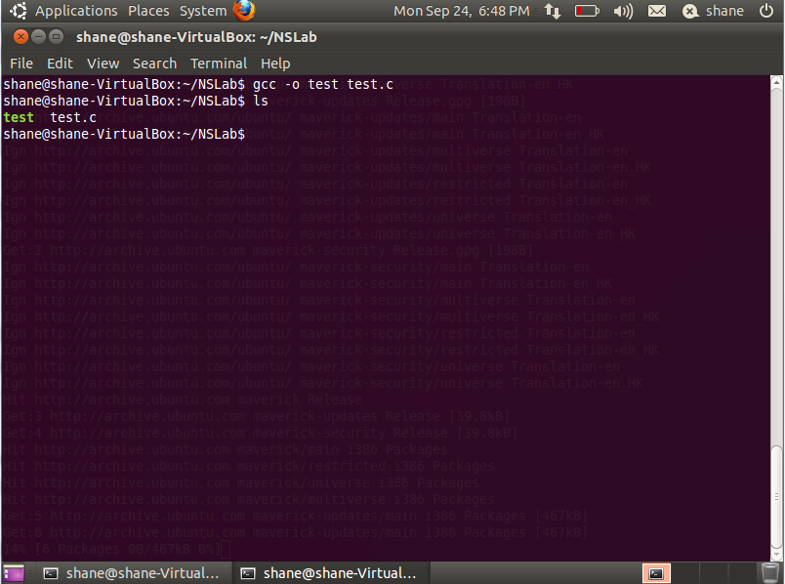

### Gdb调试

Gdb是Linux环境下十分有名的调试器。输入gdb进入调试器程序之后：

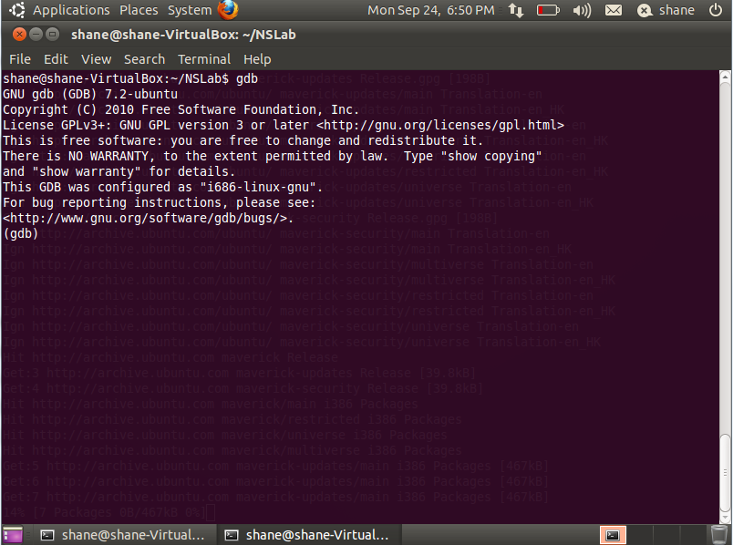

使用file文件装载我们原先生成的程序。

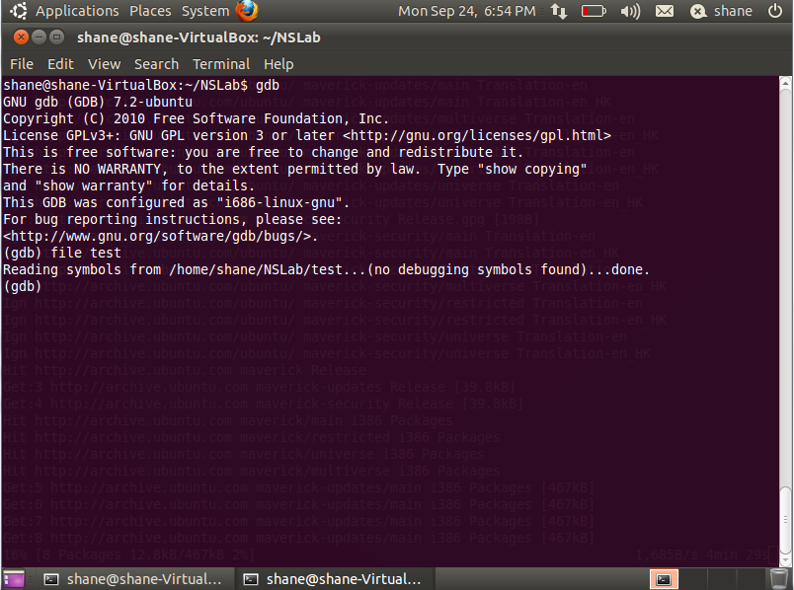

现在我们已经在gdb中装载了我们需要调试了的test程序，由于在编译程序的时候的debug选项时，我们没有生成符号表，所以会出现如上图的情况。

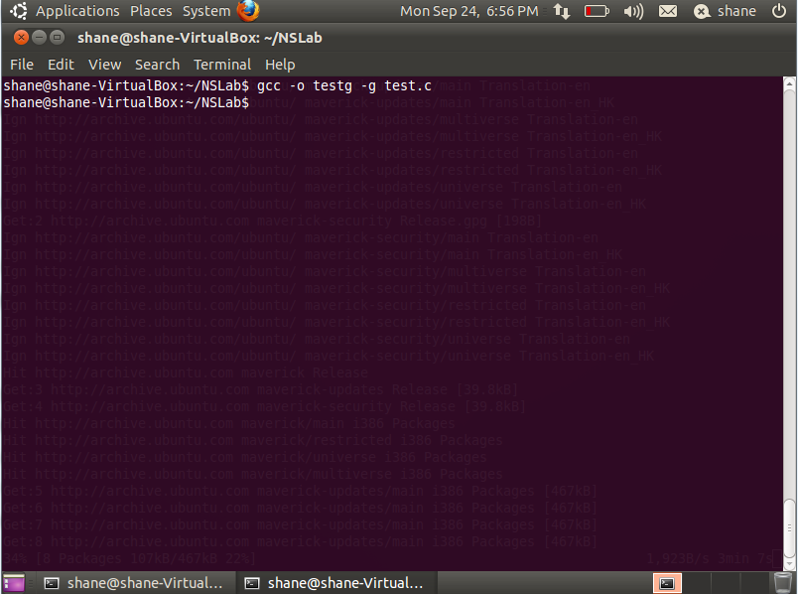

之后在编译的时候添加参数-g，则可以生成debug版本。这样子在装载的时候就能够找到相应的符号表以及查看相关的源代码了。

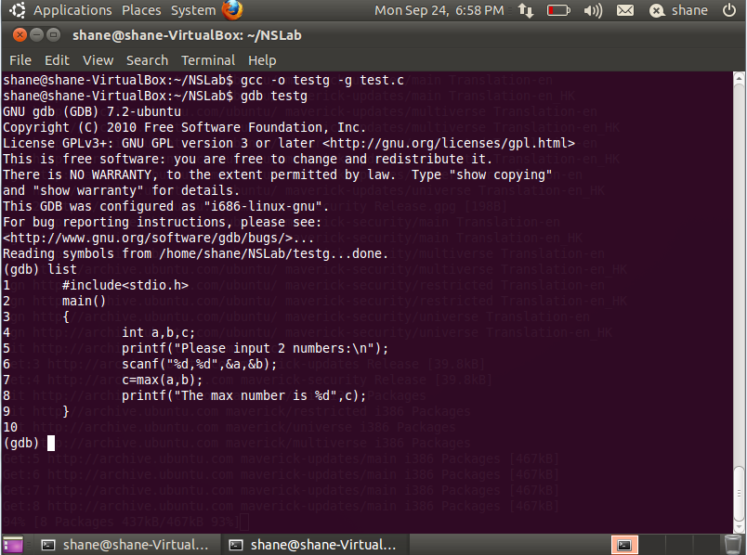

可以看到在装载文件的时候，gdb没有对符号表提出异常，并且成功的输出了主函数的内容。

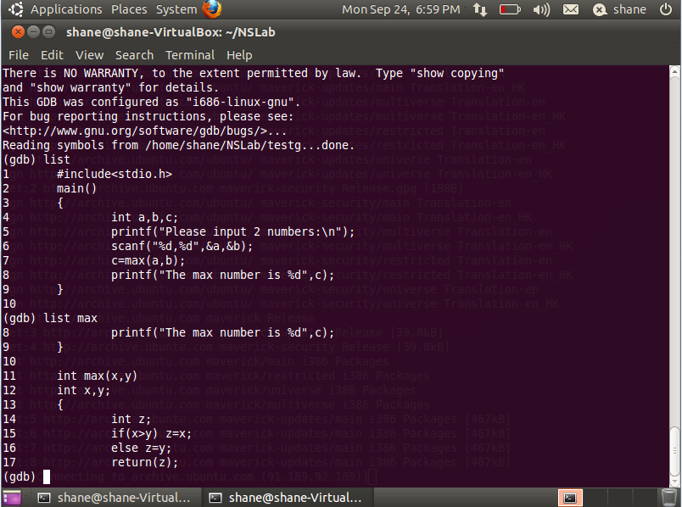

使用list加上具体的函数名称，则可以输出具体的函数的源代码。

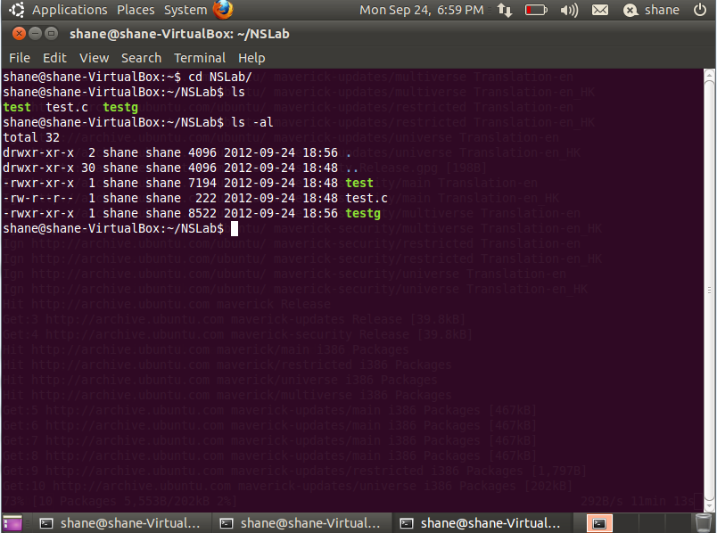

由上图可以看到，带有调试信息的可执行程序大小也大不了多少。我们之后使用break指令进行特定行号的中断。

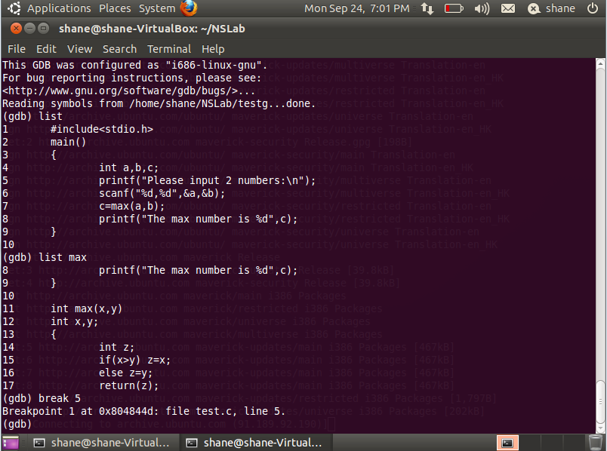

设置完断点之后使用run运行。

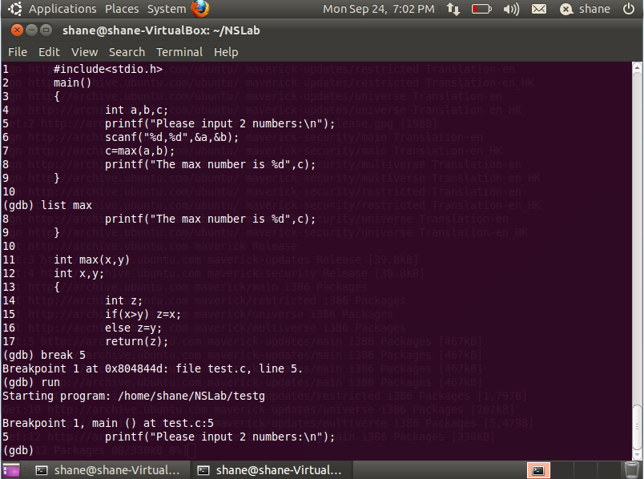

在scanf之后的下一条语句设置断点，之后使用watch查看相关变量。

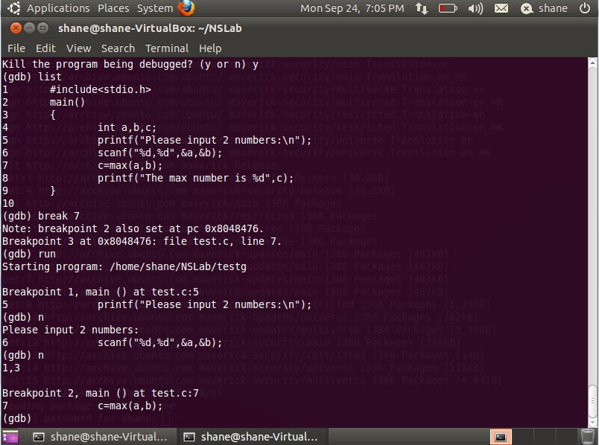

这里需要注意的是当涉及到屏幕或者内存的输入输出的时候，gdb会进行自动的中断，之后使用n才能正常的进行输入输出。需要注意的是需要在语句执行到声明之后才能正常的进行watch。正常的设置了watch之后，gdb会在变量产生变化之后自动的进行一次输出。

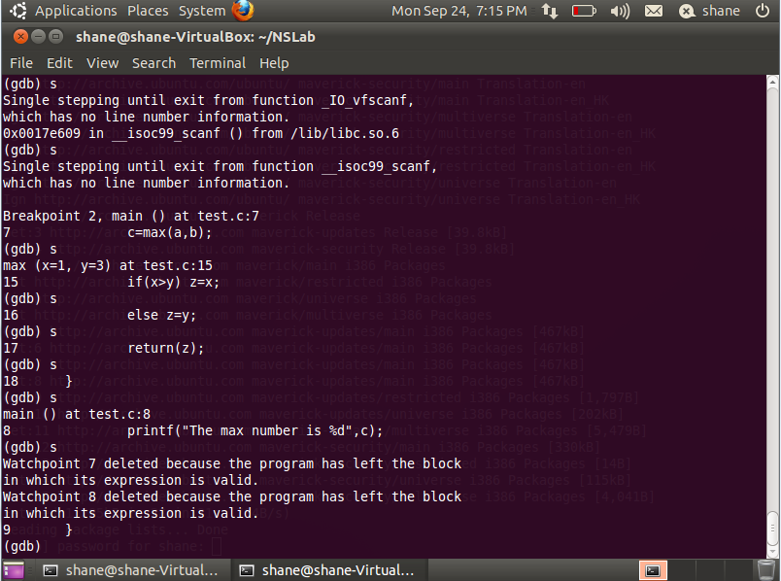

如果使用s的话，则是但不调试。之后使用disass指令对特定的函数进行反汇编。

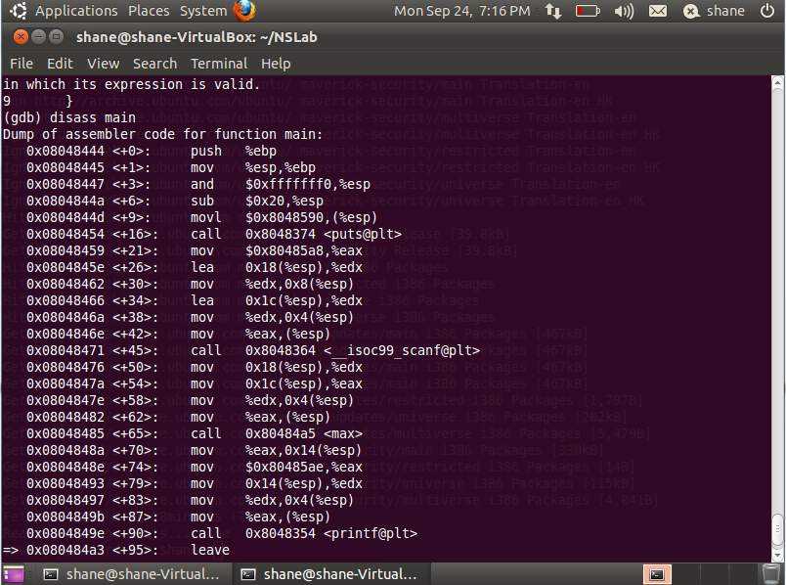

之后我们还可以看到当前执行到的地方。并且可以看到相关变量的分配策略。

## 调试程序

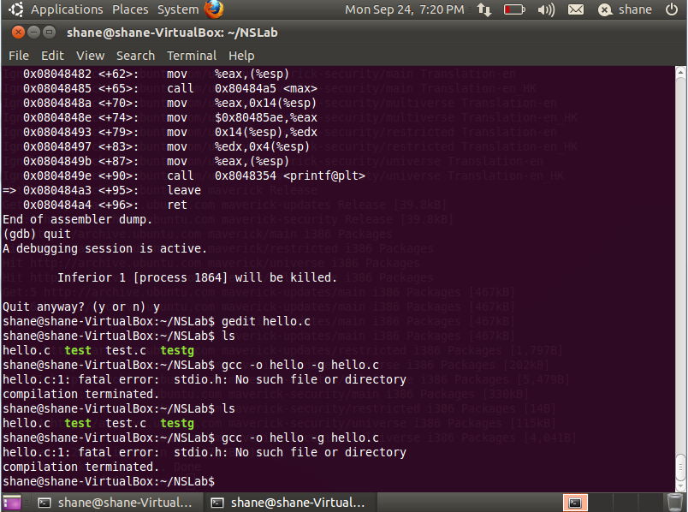

首先遇到的问题是链接库无法找到，应该是链接库的符号问题，并没有找到标准库的地址。

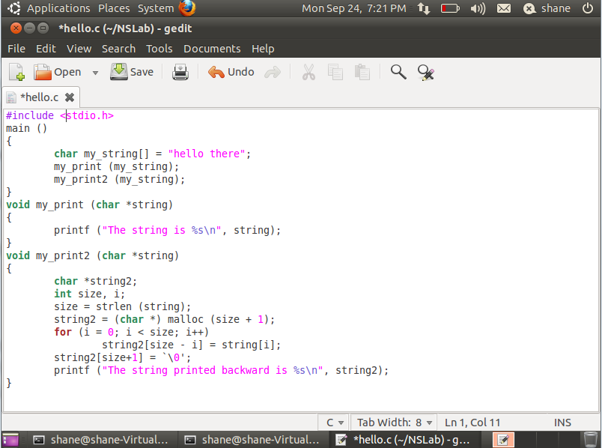

之后可以发现是链接库的文件名不对，更改之后还是会有错误。

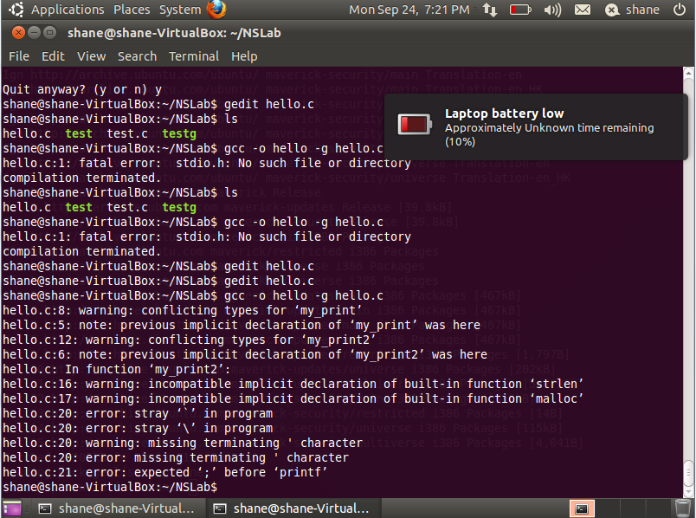

如图所示的字符也有问题：

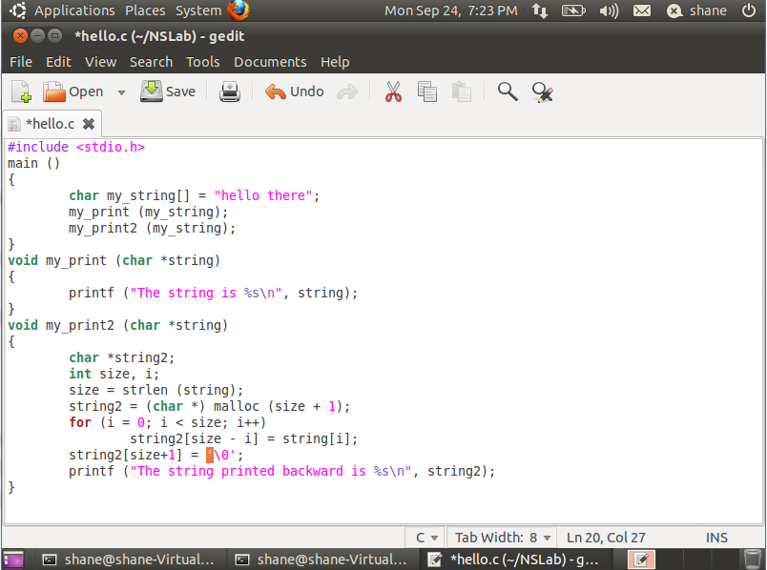

更改之后已经能够正常的生成可执行文件了。

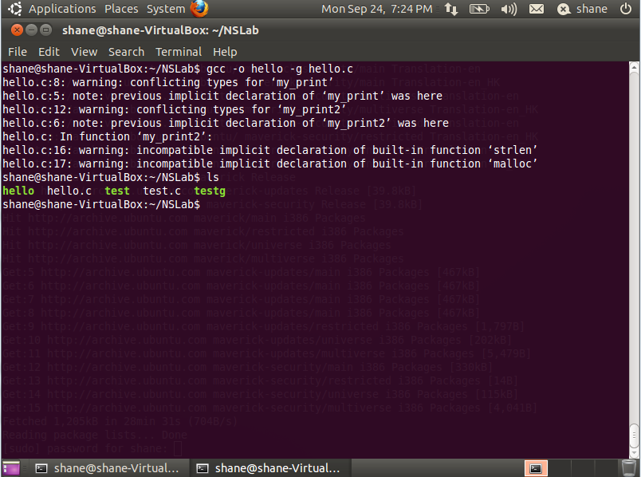

但是执行的时候还是会遇到问题，当反向输出的时候没有正确的输出。

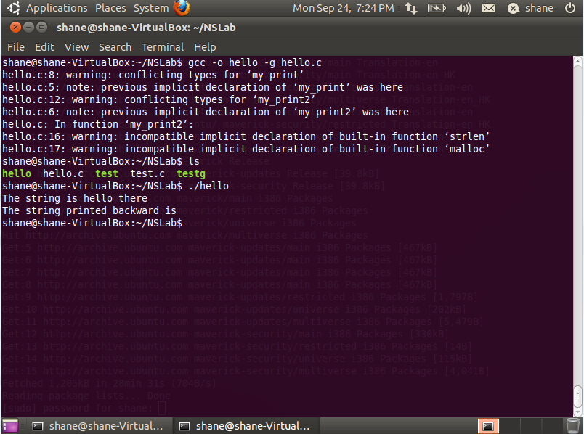

之后进入正常的调试阶段。使用man命令来查看gdb的手册。

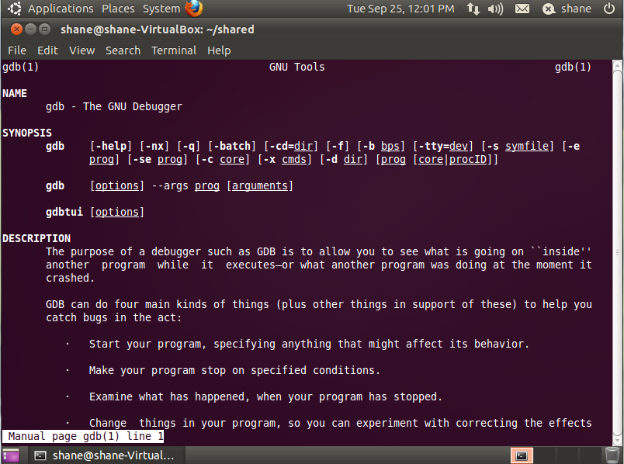

通过读文档可以发现，n和s一个是next，另一个是step。其中前者只会在主函数的域内进行单步执行，当遇到函数调用的时候会直接跳过；但是后者不会，后者会直接进入函数内再进行单步的运行。

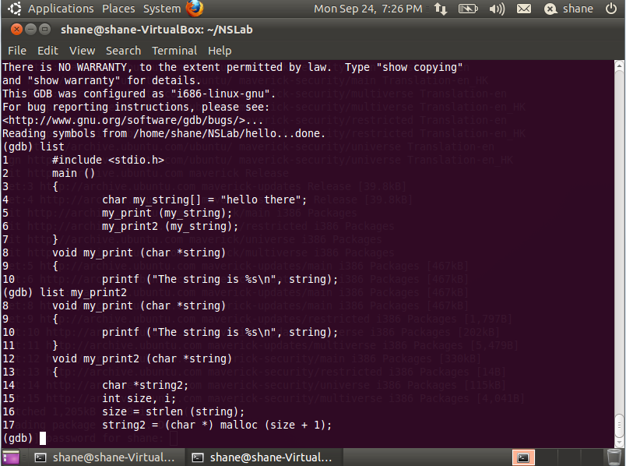

由于问题出在最后反向输出的时候，所以我们将断点设置在函数my_print2里面字符串操作之前，之后watch具体的操作变量。或者使用print直接输出需要的值。

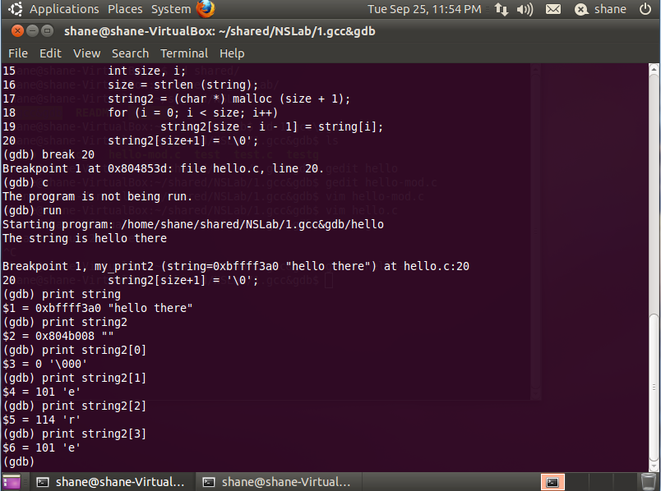

在循环操作后加上断电，之后直接使用run运行程序，程序会在断点处中断，之后直接使用print查看字符数组之中的内容，发现没有具体的值，之后在逐个字符查看。发现整个数组发生了偏转。具体参考man文档中的记录：

step Execute next program line (after stopping); step into any function calls in the line.

next Execute next program line (after stopping); step over any function calls in the line.

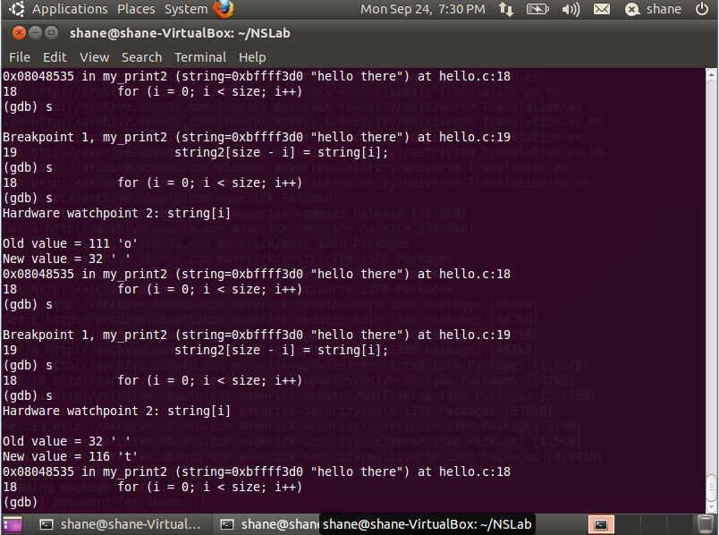

最后查证为循环过程中所有的操作并没有在正确的数组位置上导致的偏移问题。在如下的循环中：

for (i = 0; i < size; i++)

string2[size - i] = string[i];

原先所示的代码并不能将反序字符放到正确的位置，将位置再减一之后则可以得到正确的结果。

for (i = 0; i < size; i++)

string2[size - i - 1] = string[i];

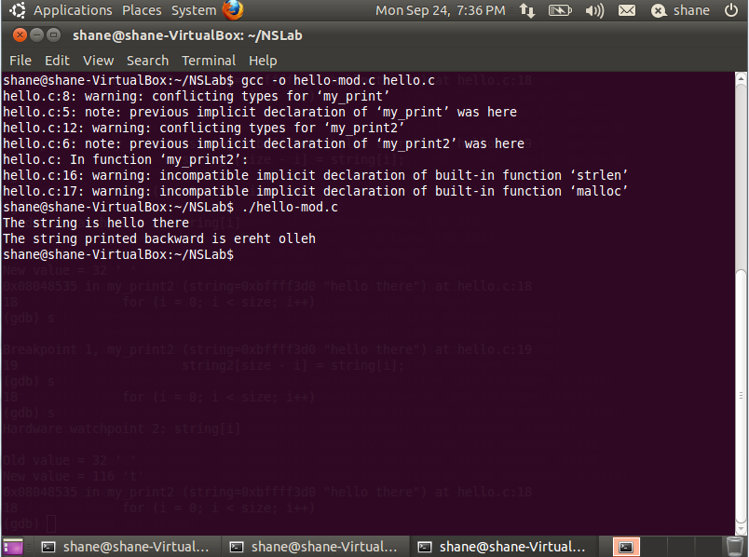

可以看到更改之后已经可以正常的运行。原先一个字符都无法输出的原因应该是在内存分配的时候第一个字符即为’\0’。

附更改之后的源码：

#include <stdio.h>

main ()

{

char my_string[] = "hello there";

my_print (my_string);

my_print2 (my_string);

}

void my_print (char *string)

{

printf ("The string is %s\n", string);

}

void my_print2 (char *string)

{

char *string2;

int size, i;

size = strlen (string);

string2 = (char *) malloc (size + 1);

for (i = 0; i < size; i++)

string2[size - i - 1] = string[i];

string2[size] = '\0';

printf ("The string printed backward is %s\n", string2);

}

# X-scan、tcpdump、wireshark等工具的使用

## X-scan

使用X-san-GUI运行，之后扫描网站。

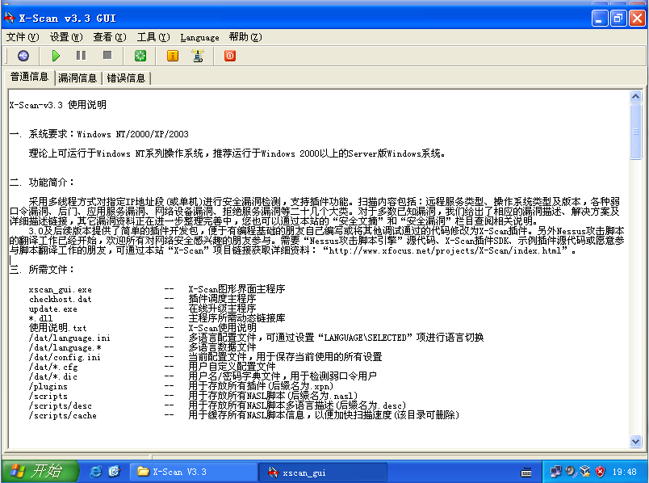

在自动运行之后会默认进行本机的开放搜索。

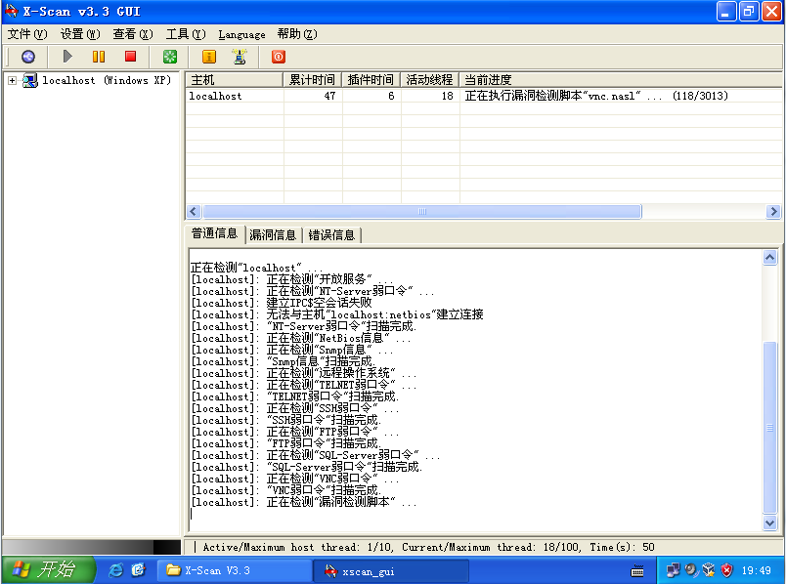

在具体的参数这支里面可以看到提供的扫描选项以及支持的协议。

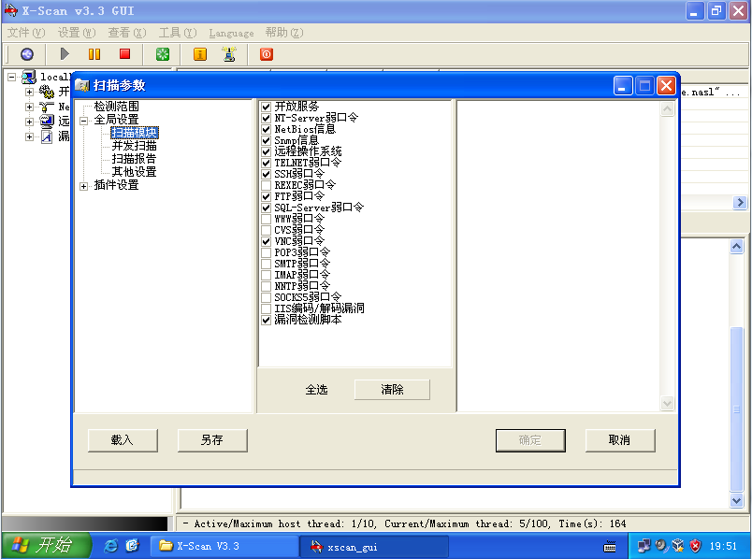

之后可以看到扫描的结果：

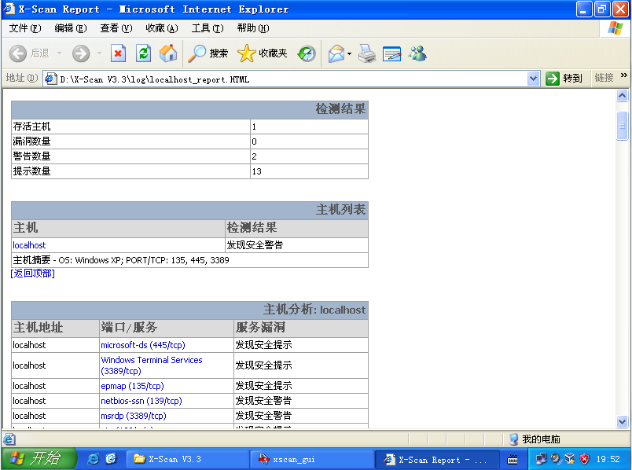

3389端口为Windows远程登录服务，如果弱口令的话很容易入侵。

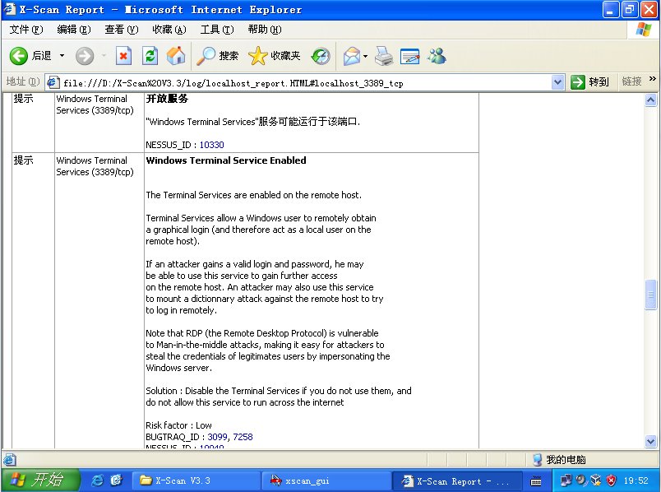

## Tcpdump

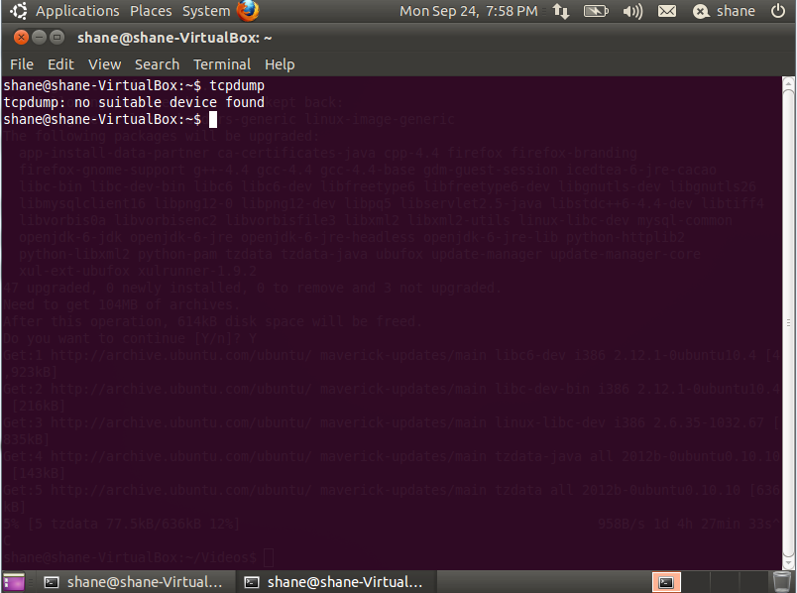

在使用tcpdump之后会出现如图的提示信息，是由于权限不够。在增加了权限之后能够正常的进行截取。

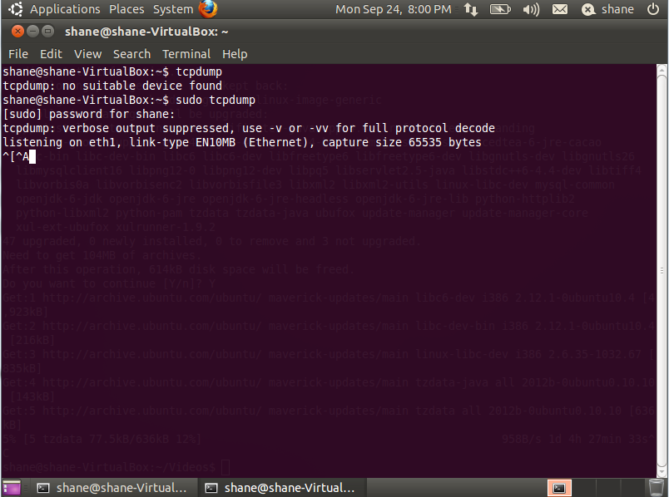

当使用sudo tcpdump host 202.117.1.13对交大主页的流量进行截取之后，可以看到如果的结果。

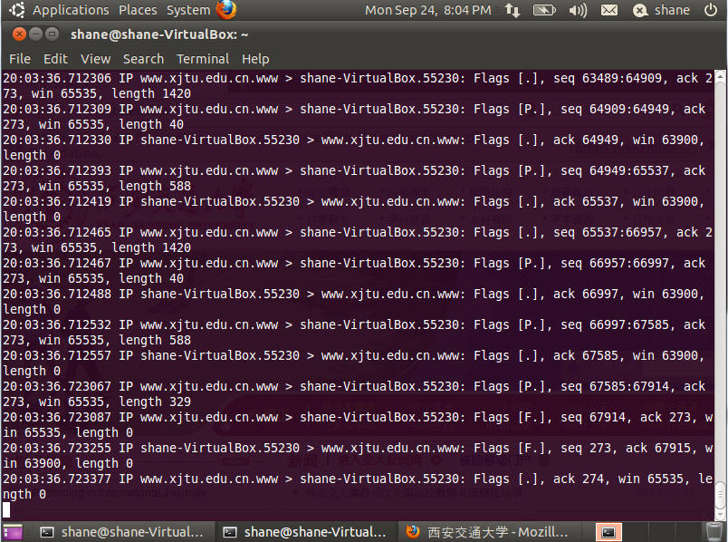

由上图我们可以看到具体的TCP包中的Flags信息。还有其中的ack、win、seq还有length。

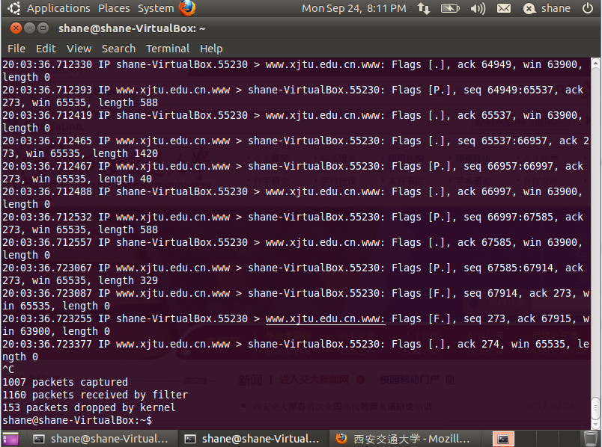

## WireShark

这个实验的具体要求是使用WireShark截取新浪微博的用户名以及密码。

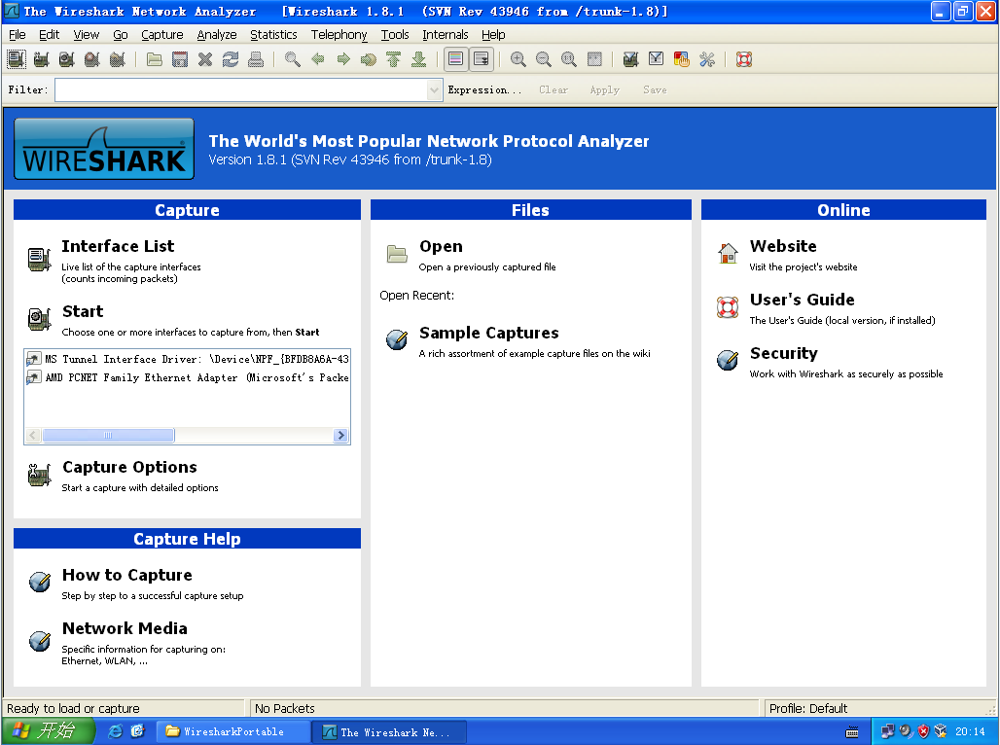

在新浪微博上面正常执行一次登陆操作。

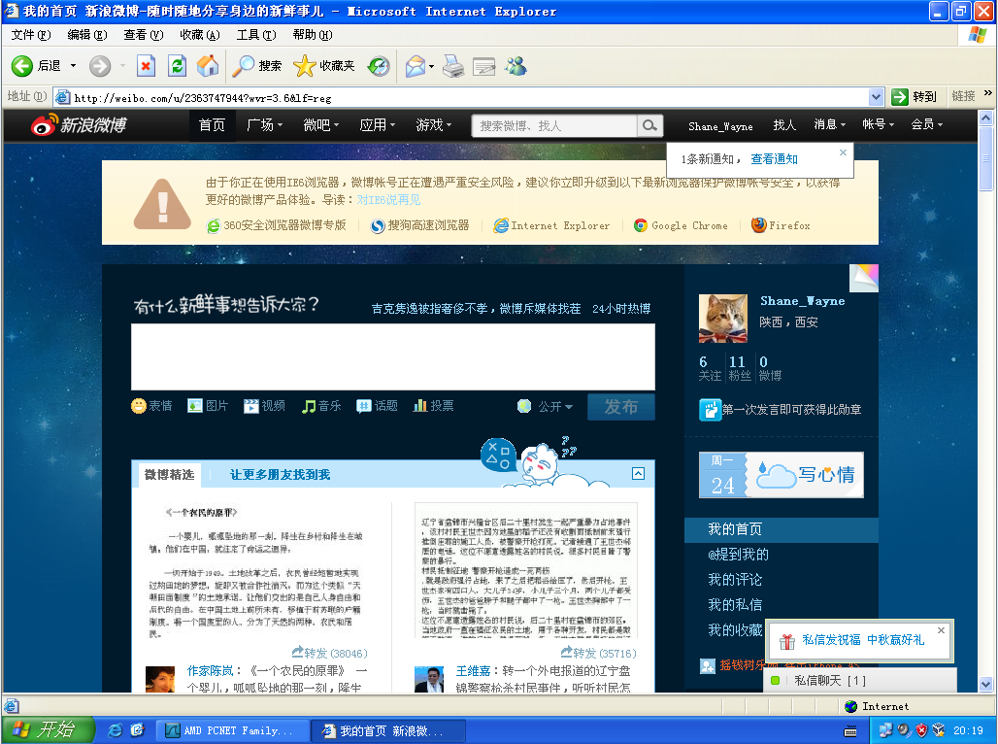

之后中断捕获，可以看到已经捕获到了1177个数据包。

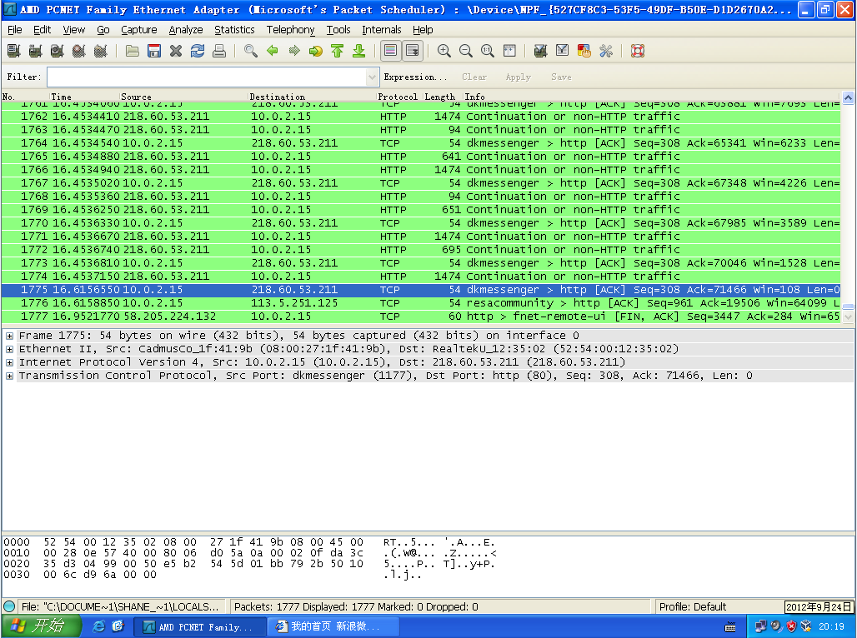

之后就得通过编辑过滤器，查找这次密码的POST提交。进行了http的协议过滤之后可以看到之声下了246个数据包。

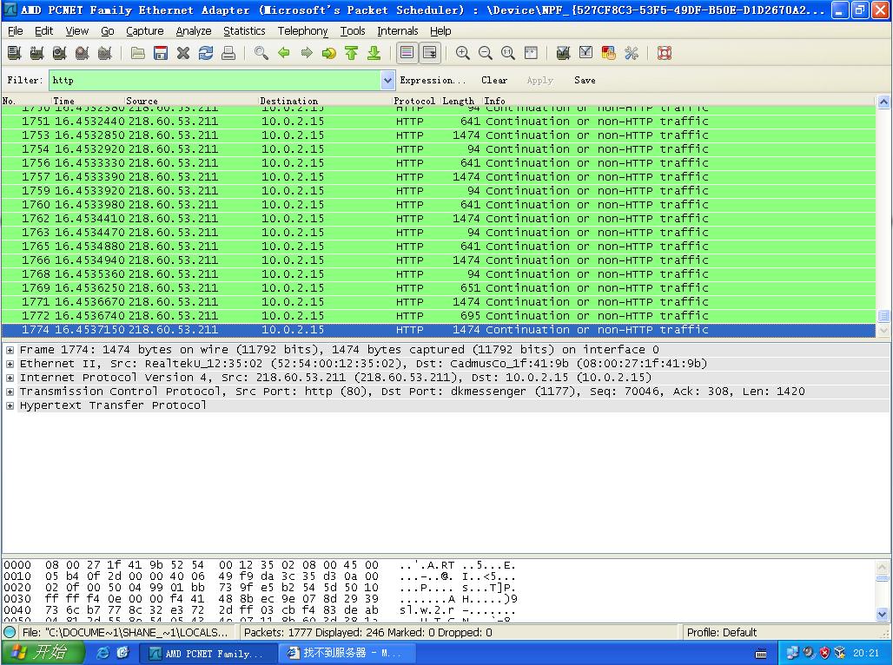

使用过滤规则http.request.method==”POST”查看具体的提交。

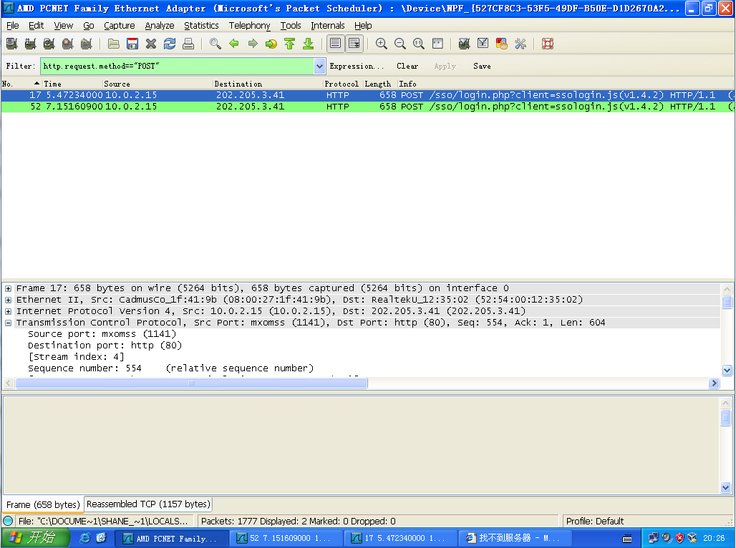

可以看到最后的内容经过了加密。

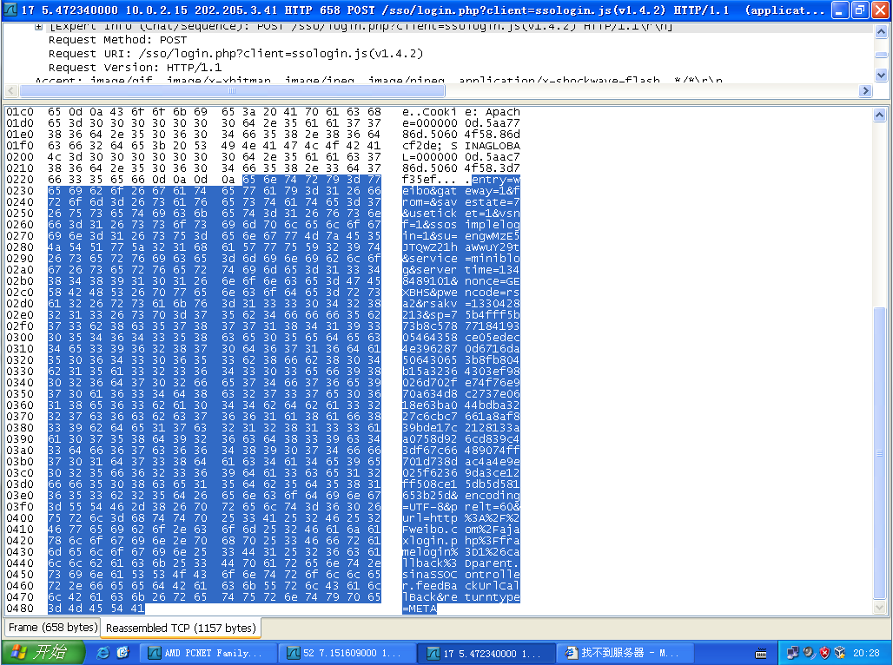

之后更换一个比较低端的网站进行抓包。

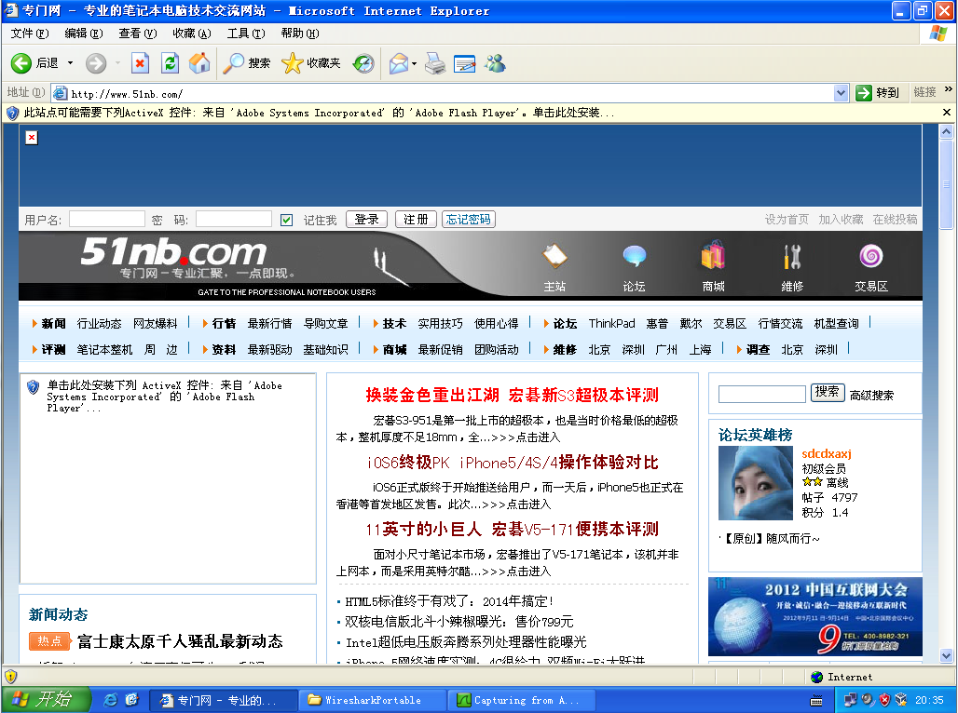

我们再更换一个网站进行登录过程的截取。可以从这个POST信息中获得我们提交的密码。

